杭州电子科技大学

微机原理与接口技术
实验报告

实验名称: 开关量输入输出实验、定时流水灯实验
班 级: 21060911
学 号: 21061730
姓 名: 赵皓衡

2023年 4 月 1 日

实验报告
一 实验要求
实验一：
1．利用ATC89C51单片机的P0口作为开关量输入分别控制P1口对应的8个LED发光二极管，P1口作开关量输出口，连接8个LED发光二极管；
2．功能上P0口连接的8个开关能够独立控制P1口对应连接的LED的亮和灭状态；
3．画出AT89C51实现上述功能的完整电路图，包括单片机电源、复位电路、晶振电路和控制电路。
4．完成控制程序设计和电路调试工作。
5. 在proteus下运行程序。并通过验收登记。
6. 完成相应实验报告，所有实验均完成后统一上交电子版。
实验二：
1．利用ATC89C51单片机的P1口对应的8个LED发光二极管，实现移动流水灯，8个灯每个时刻只有1个亮，其他灭，编写一段程序使得每隔5秒流水灯移动一次。
2．功能上P0口连接的8个开关能够独立控制P1口对应连接的LED的亮和灭状态；
3．画出AT89C51实现上述功能的完整电路图，包括单片机电源、复位电路、晶振电路和控制电路。
4．完成控制程序设计（利用子程序实现并注意消除累积误差）和电路调试工作。
5. 在proteus下运行程序。并通过验收登记。
6. 完成相应实验报告，所有实验均完成后统一上交电子版。
二 实验目的
实验一和二：
1．掌握AT89C51单片机的最基本电路的设计；
2．了解单片机I/O端口的使用方法；
三 实验设计
1 硬件电路图
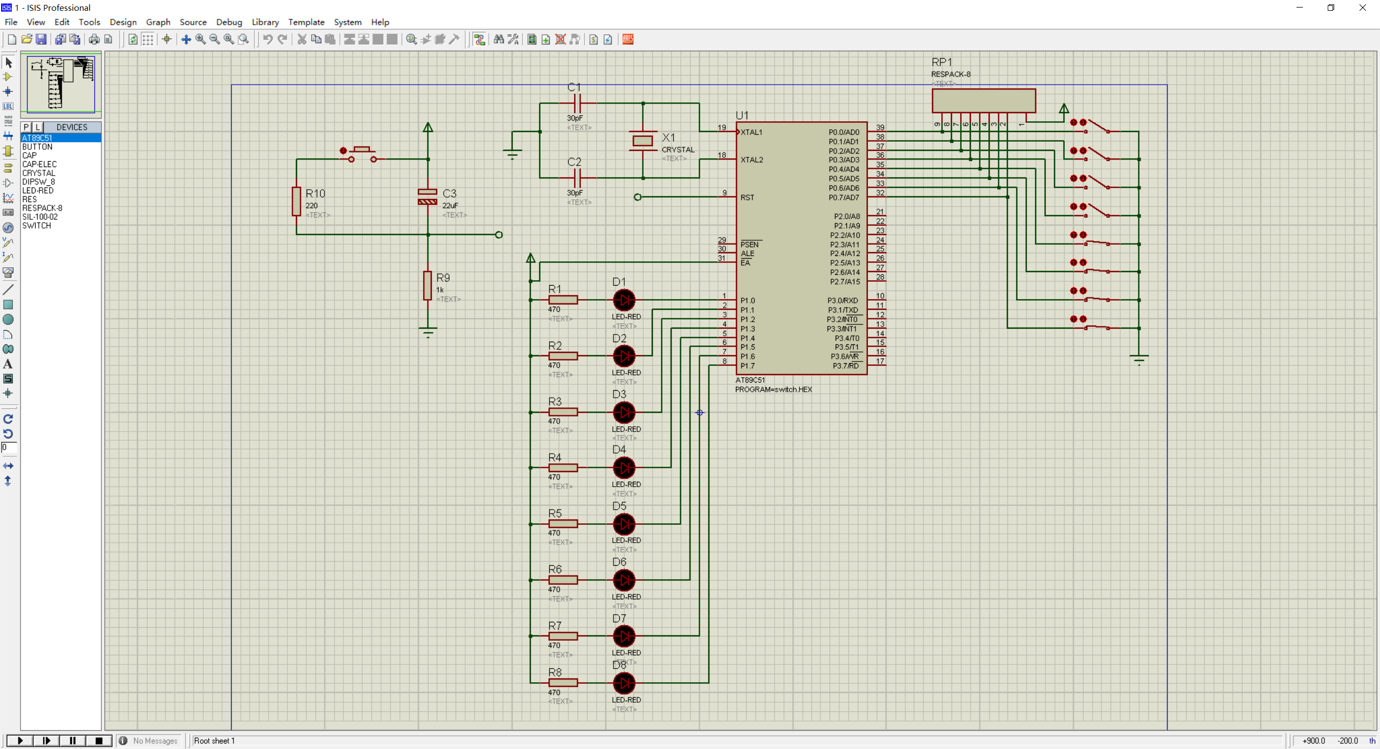
2 汇编程序代码
实验一：
START: MOV P1, P0
JMP START
END
实验二：
ORG 0000H
LJMP MAIN
ORG 0100H
MAIN:
MOV R0, #08H
MOV A, #0FEH

LOOP:
RR A
MOV P1, A
LCALL DELAY
DJNZ R0, LOOP
SJMP MAIN

DELAY:
MOV R7, #1CH
DELAY0:
MOV R6, #7FH
DELAY1:
MOV R5, #7FH
DJNZ R5, $
DJNZ R6, DELAY1
DJNZ R7, DELAY0
RET

END

四 实验调试与结果分析
1 调试过程中遇到的问题
实验一：
对此软件刚开始并不是很熟悉，同时因为用过AD等相似软件，对这种操作相似但还是有点区别的软件有些许不适应。同时对调试的功能有些许不熟悉，但好在通过一段时间的使用，问题差不多被解决了。
实验二：
实验二在刚开始调试时，不清楚代码的运行原理，经过书本的查找，知道了此代码是通过子程序DELAY来进行延时实现流水灯的输出；其次，在计算时间时，刚开始算不准确，后来发现是DJNZ这个函数是双周期函数，当再乘2来计算后时间便正确了。通过指令算出来的预估时间和最终仿真出来的还是有一定的差距，可能是因为其他指令所带来的累计误差。
2实验结果和分析(图+分析
实验一：
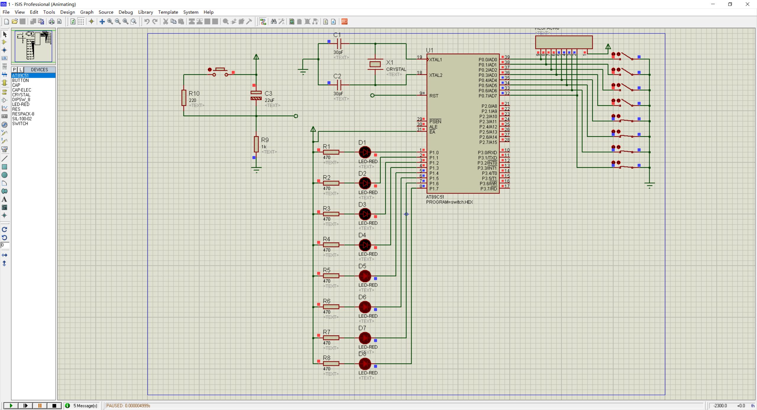
通过汇编程序指令实现将开关闭合即可实现相对应的LED点亮。

实验二：
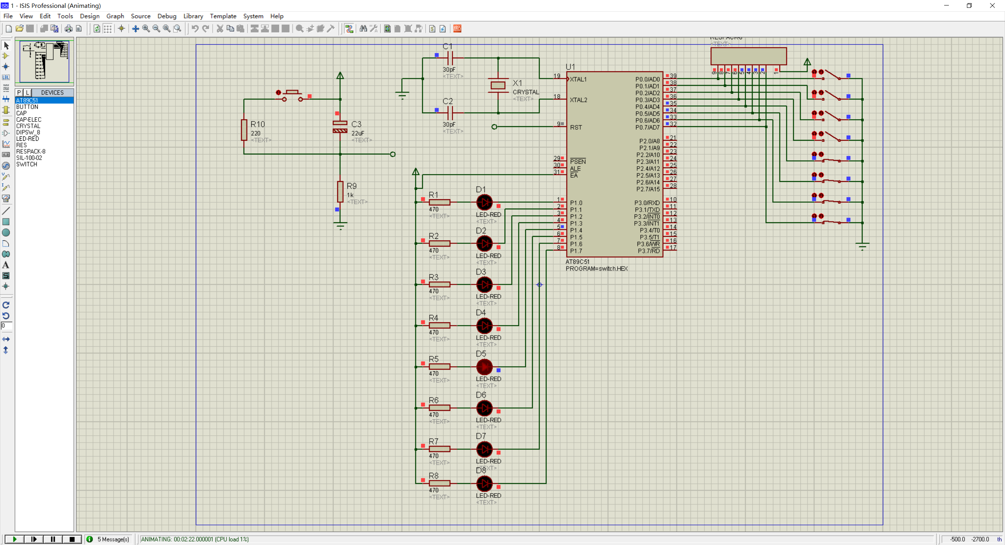

通过汇编程序指令实现LED流水灯。延时主要通过DJNZ指令实现，通过给寄存器赋值，不断读写DJNZ指令来达到延时的效果，同时更改P1寄存器的内容实现不同灯的点亮。目前此代码中，流水灯的间隔接近1s。

